Задания для обучающихся 3 классов

Задание 1. Что разрешено велосипедисту?

а) управлять велосипедом, не держась за руль хотя бы одной рукой;
б) двигаться по велосипедной дорожке;
в) перевозить пассажира на раме или багажнике;
г) передвигаться на велосипеде по проезжей части дорог до 14 лет.

Задание 2. Как велосипедист должен сообщить участникам дорожного движения об остановке?

а) вытянуть руку вправо;
б) вытянуть руку влево;
в) поднять руку вверх;
г) вытянуть руки в стороны.

Задание 3. Где можно переходить проезжую часть автомобильной дороги вне населенного пункта, если нет пешеходного перехода?

а) в любом месте, не мешая движению транспортных средств;
б) в местах, где дорога просматривается в обе стороны на безопасном расстоянии;
в) в местах, где стоит ЗНАК ограничивающий скорость движения транспортных средств;
г) решать по ситуации на проезжей части.

Задание 4. К кому относится человек, использующий для передвижения роликовые коньки и скейтборд?

а) водитель;
б) пассажир;
в) пешеход;
г) наездник.

Задание 5. Под какими цифрами указаны дети, которые поступают правильно?
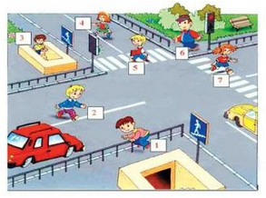

Задание 6. Четыре мальчика поехали кататься на велосипедах по улицам города. Одному из них было 13 лет, а остальным – 15.

Сколько ребят поступило правильно?

Задание 7. Из автобуса вышли семь человек, трое пошли обходить автобус сзади, а остальные направились к пешеходному переходу.

Сколько ребят поступило правильно? И почему?

Задание 8. Что такое велосипедная дорожка?
а) часть дороги общего пользования;
б) самостоятельная дорога, которая предназначена, в основном, для движения велосипедистов;
в) газон.

Задание 9. Назовите элементы дороги в городе.

а) проезжая часть, тротуар, разделительная полоса;
б) улица, кювет, велосипедная дорожка;
в) шоссе, обочина, пешеходная дорожка.
Задание 10. К какой группе дорожных знаков относится знак «Пешеходный переход»?

а) информационно-указательный;
б) знаки приоритета;
в) предупреждающий.

Задание 11. Разгадайте ребус и ответьте на вопросы

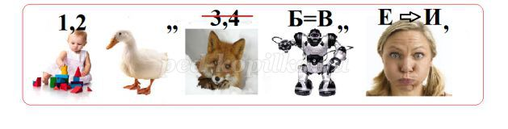

1. Кто такой регулировщик?
2. Зачем нужен регулировщик?

Задание 12. Разгадайте ребус и ответьте на вопросы

1. Какие сигналы светофора вы знаете?
2. Что они обозначают?

Творческое задание

Раскрасить картинки.

